Instituto de Ciências Biomédicas / Universidade de São Paulo
Elisabete José Vicente

Introdução à Bioinformática - do DNA à proteína
(Roteiro Teórico-prático).

CAPÍTULO 1: Histórico, Representações de DNA e de Proteínas
(Sequência FASTA)
Fig. 1: Dogma central da Biologia: O fluxo de informação genética do DNA para o RNA (transcrição) e do RNA para a proteína (tradução) ocorre em todas as células vivas. Copyright © 2002, Bruce Alberts, Alexander Johnson, Julian Lewis, Martin Raff, Keith Roberts, and Peter Walter; Copyright © 1983, 1989, 1994, Bruce Alberts, Dennis Bray, Julian Lewis, Martin Raff, Keith Roberts, and James D. Watson
(Fonte: https://www.ncbi.nlm.nih.gov/books/NBK21050/figure/A974/ )

Reutilização deste material: Salvo indicação em contrário, os conteúdos podem ser reutilizados não comercialmente sem o pedido de permissão, lembrando sempre de fazer a devida citação.

2024

2024.09.15
Introdução à Bioinformática – do dna à proteína

CAPÍTULO 1: INTRODUÇÃO-Representações de DNA e de Proteínas (Sequência FASTA)

1. Regras gramaticais para representação de uma sequência de DNA

As bases nitrogenadas, o DNA (ácido desoxirribonucleico) e o RNA (ácido ribonucleico) são os dois tipos de moléculas conhecidas por registrar e transmitir informações genéticas hereditárias de uma geração para a seguinte (Fig 1).

O uso de RNA para esse propósito é limitado a uma família de vírus chamada RNA vírus - o restante dos organismos biológicos conhecidos usa o DNA para armazenar e transmitir informações genéticas. Com poucas exceções (que incluem gametas, certas células imunes e células tumorais), o conteúdo de DNA de todas as células de um organismo é idêntico.

Existem três bases nitrogenadas que são encontradas no DNA e no RNA: adenina, citosina e guanina. A timina é encontrada exclusivamente no DNA e é substituída pela uracila exclusivamente no RNA. Nucleosídeos são estas bases ligadas à pentose. Nucleotídeos são formados pelos nucleosídeos ligados a fosfato.

A informação codificada no DNA forma o mapa genético para a produção de proteínas e outros componentes importantes da maquinaria celular. Estruturalmente, forma uma grande sequência de nucleotídeos ligados covalentemente uns aos outros, formando uma espinha dorsal de anéis de desoxirribose (açúcar) e grupos fosfato aos quais as bases estão ligadas, (Fig. 2).
Fig. 2: O DNA e seus blocos construtores: O DNA é feito de 4 tipos de nucleotídeos (adenina (A), citosina (C), guanina (G) e timina (T) ) que são ligados covalentemente em uma cadeia polinucleotídica (“DNA strand”) com um esqueleto de açúcar (“sugar-phosphate backbone”) no qual as bases (A, C, G, e T) estão ligadas. A molécula de DNA é composta por duas fitas de DNA mantidas juntas por ligações do tipo pontes de hidrogênio entre as bases pareadas. As setas nas extremidades das fitas de DNA indicam as polaridades de cada uma das duas fitas, que correm antiparalelas uma a outra.

Copyright © 2002, Bruce Alberts, Alexander Johnson, Julian Lewis, Martin Raff, Keith Roberts, and Peter Walter; Copyright © 1983, 1989, 1994, Bruce Alberts, Dennis Bray, Julian Lewis, Martin Raff, Keith Roberts, and James D. Watson. (Fonte:https://www.ncbi.nlm.nih.gov/books/NBK21050/figure/A974/

O DNA genômico (com exceção de alguns vírus) é de cadeia dupla. Isto significa que para cada cadeia de DNA com uma determinada sequência, há uma cadeia oposta que contém a sequência complementar onde A complementa T e G complementa C. Essa complementaridade é chamada de “regra de pareamento de Watson-Crick” em honra dos dois pesquisadores. que publicaram o primeiro artigo descrevendo o pareamento de bases encontrado na estrutura do DNA (https://www.nature.com/scitable/topicpage/discovery-of-dna-structure-and-function-watson-397).
Ao representar os dois filamentos da molécula de DNA, precisamos escrever os dois filamentos, seguindo a regra de Watson-Crick de A = T e G = C:

5’-ATGCGATCGGACAGTCGAGTCCAGTAGACGATC-3’ forward strand
3’-TACGCTAGCCTGTCAGCTCAGGTCATCTGCTAG-5’ reverse strand

Neste exemplo, observe que, além da sequência de nucleotídeos, encontramos os números 5’ e 3’ (chamamos então de cinco primos e três primos) no início e no final de cada um dos filamentos de DNA. Observe também que a segunda sequência mostrada é a fita reversa (“reverse strand”) que é complementar à fita 5’—> 3’ (“forward strand”).

A fita de DNA em sentido direto (“forward strand”) é escrita na orientação 5’—> 3’, e a fita em sentido reverso (“reverse strand”) ou fita complementar, foi escrita na orientação 3'—>5'. Isso representa a maneira como essas duas moléculas seriam vistas em um fragmento de DNA. Esses números não são arbitrários, eles representam os carbonos na estrutura química do anel de açúcar dos nucleotídeos que estão envolvidos nas reações químicas que formam o esqueleto do DNA açúcar-fosfato. In vivo, a síntese de DNA ocorre pela adição de nucleotídeos livres através da ligação de sua extremidade 5‘ ao extremo 3' de uma molécula de DNA nascente. Isso produz direcionalidade (enzimas só podem sintetizar DNA na direção 5‘ para 3’). Assim, os pesquisadores adotaram esta convenção para a escrita de sequências de ácidos nucléicos. Isto significa que, salvo indicação em contrário, todas as sequências de ácidos nucléicos são escritas na direção de 5‘para 3' (ou seja, 5’—> 3’; ou seja: 5’- 3’) (Fig. 3).

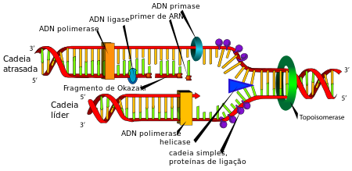 | Fig. 3: Replicação do DNA e  algumas enzimas envolvidas  Fonte: Wikipedia

Apesar de ser uma dupla hélice de sequências de DNA complementares, o DNA é quase sempre representado como uma única sequência.

5’-ATGCGATCGGACAGTCGAGTCCAGTAGACGATC-3’

A anotação 5’—> 3’ é uma convenção que todos os pesquisadores em genética seguem, portanto, não é mais preciso especificá-la. Assim, a sequência de DNA acima pode ser simplesmente escrita como:

ATGCGATCGGACAGTCGAGTCCAGTAGACGATC

…………………………………………………………………………………………………
Vamos agora testar e fixar o que vimos!

Questão 1:
Representação da fita reversa do DNA (“reverse strand”).
Com base no que aprendemos até agora sobre convenções, qual é a maneira correta de representar a cadeia reversa da sequência: ATGCATGC ?

Lembre-se que as sequências de nucleotídeos são sempre escritas na orientação 5 '-> 3’.

Para chegar à resposta, você pode seguir estas etapas:
- Anote a sequência em um pedaço de papel/ou na tela,
2. Escreva as bases complementares (um T para cada A, um G para cada C, e vice-versa) sob cada letra,
3. Pegue a segunda linha e inverta a ordem.

Resposta: Q1: A representação correta da cadeia acima é: 5’-GCATGCAT-3’

Questão 2:
Imagine que você tenha que escrever, em uma linha, uma sequência de DNA. Qual das afirmações seguintes é a correta?
1. Eu escrevo a sequência de DNA de 5 '-> 3' se for a “forward strand”
2. Eu escrevo a sequência de DNA de 3 '-> 5' se for a “reverse strand”
3. Eu escrevo ambas as sequências dos filamentos de DNA, a “forward strand” como 5 '-> 3' e a “reverse strand” diretamente abaixo como 3 '-> 5'

Resposta Q2: Você deve sempre escrever a sequência de DNA de 5 '-> 3' se for a “forward strand” ou a se for a “reverse strand”. Assim, a melhor resposta é a 1 acima.

Questão 3:
Qual é a sequência reversa complementar dessas 4 letras da cadeia de DNA? ACTG
1. GTCA
2. TGAC
3. CAGT

Resposta Q3: A sequência reversa é: CAGT, a 3 acima.

…………………………………………………………………………………………………………..

2. Do DNA à proteína: Como uma sequência de proteína é gerada a partir de uma sequência de DNA.

Nos sistemas biológicos, o processo de transcrição “transcreve”, ou seja, copia, o DNA em RNA. É essa molécula de RNA que servirá de modelo para a produção de proteínas. O processo de produzir proteínas a partir de um modelo de RNA é chamado de "tradução" e é realizado pelo ribossomo. A molécula de RNA que leva a mensagem do DNA para o ribossomo é chamada de RNA mensageiro ou mRNA.

Os blocos de construção de proteínas são aminoácidos. Semelhante ao DNA, existe uma convenção que determina como a cadeia de aminoácidos nas proteínas é representada. As sequências proteicas são representadas a partir do seu terminal amino ou N para o terminal carbóxila ou C. Esta é a direção na qual eles são lidos a partir do mRNA e sintetizados pelo ribossomo. Assim, N-terminais de aminoácidos livres são quimicamente ligados ao C-terminal da proteína nascente (N-terminal —> C-terminal). Isso corresponde à direção em que eles aparecem em seu projeto de DNA (5’—> 3’).

Código genético:
Cada aminoácido é codificado por um grupo de três nucleotídeos do mRNA. Cada “palavra de três letras” é chamada de códon porque corresponde ao código (“encodes for”) de um aminoácido. Esse código, ou correspondência entre códons e aminoácidos, é conhecido como código genético.

Um aminoácido pode ser codificado por mais de um códon e, por isto, dizemos que o código genético é degenerado. Tabelas de códons podem ser usadas para decifrar o código; e, essas tabelas podem representar os códons de DNA ou RNA, com a única diferença sendo que na tabela de códons de RNA “T” é substituído por “U”.

Espécies diferentes podem ter códigos genéticos diferentes, mas em todos os casos, todas seguem a mesma regra: cada códon corresponde sempre ao mesmo aminoácido.

Embora nas Tabelas que descrevem códons de DNA, lembre-se de que o DNA é transcrito em mRNA, e que este é traduzido em aminoácidos que formam proteínas.

Tradução conceitual:
A previsão de uma sequência de aminoácidos baseada na sua sequência nucleotídica é conhecida como tradução conceitual. Uma tradução conceitual é uma previsão da sequência de aminoácidos baseada na sequência de nucleotídeos e no código genético conhecido.

Para exemplificar, abaixo está representada uma pequena sequência de DNA e a sequência de aminoácidos codificada (os números dos códons são apenas uma referência relativa):

Codon number 1 2 3 4 5 6 7 8 9 10 11
Nucleotide sequence ATG CGA TCG GAC AGT CGA GTC CAG TAG ACG ATC
*Amino-acid sequence M R S D S R V Q - T I

Observe que: o 1º códon (ATG) codifica metionina (M); o 9º códon (TAG) codifica um sinal STOP; e que o 3º e o 5º códons são diferentes, mas ambos codificam serina (S).

* Obs.: Veja no final deste Item Tabelas com os Códigos genéticos.

Quadros de Leitura:

Como mencionado anteriormente, o código genético é lido em códons de palavras de três letras. Portanto, significa que para uma sequência de DNA de orientação conhecida, existem três possíveis traduções conceituais: a primeira começando na primeira base, a segunda começando na segunda base e finalmente a terceira começando na terceira base. Estes são referidos como três “quadros de leitura”:

ATGCGATCGGACAGTCGAGTCCAGTAGACGATC nucleotide sequence
M R S D S R V Q - T I 1st reading frame
C D R T V E S S R R 2nd reading frame
A I G Q S S P V D D 3rd reading frame

No exemplo, o quadro de primeira leitura começa com uma metionina (M) codificada pelo códon ATG; mas se considerarmos o segundo quadro de leitura e, portanto, começarmos a “ler” o código a partir da segunda base da sequência de nucleotídeos, o primeiro aminoácido a ser lido seria (C) codificado pelo códon TGC.

Além disso, se não soubéssemos a orientação da sequência nucleotídica, a tradução conceitual poderia ser lida tanto na fita de DNA 5 '-> 3' quanto na reversa (3 '-> 5'), dando um adicional de três possibilidades para se ler o código.

Uma ferramenta útil para se fazer a previsão da tradução conceitual de uma sequência de nucleotídeos é a “ferramenta de tradução do ExPASy” (“ExPASy translate tool” ). Este servidor fornece uma maneira rápida e fácil de encontrar a sequência de aminoácidos correspondente à uma sequência de nucleotídeos em todos os seis possíveis quadros de leitura.

…………………………………………………………………………………………………………..
Vamos agora testar e fixar o que aprendemos!
Questão 4:
Por que não experimentar e verificar se as três sequências de aminoácidos oferecidas como primeiro, segundo e terceiro quadros de leitura na figura acima estão corretas?

Questão 5:
Você consegue descobrir quais são as sequências de aminoácidos que podem ser codificadas na cadeia reversa?

Etapas para solução:
1: Clique no link: “ferramenta de tradução do ExPASy” (“ExPASy translate tool” );

- Copie a sequência de DNA que deseja trazer a tradução, no caso:
ATGCGATCGGACAGTCGAGTCCAGTAGACGATC nucleotide sequence

- Clique analisar, e dai, surgem as Análises. Confira suas Respostas a seguir,

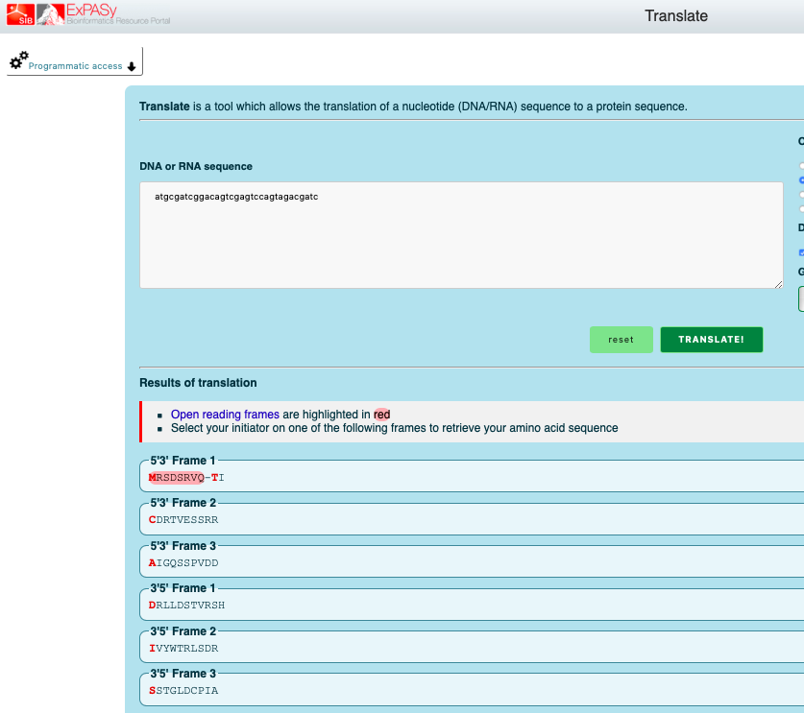

Resposta Q4: Você tem a chance de escolher seu organismo – Lembra por que isto é disponibilizado?) Escolhendo “standard”:
5 '-> 3'# DNA_sequence: atgcgatcggacagtcgagtccagtagacgatc

# 5'3' Frame 1: MRSDSRVQ-TI
# 5'3' Frame 2: CDRTVESSRR
# 5'3' Frame 3: AIGQSSPVDD

Resposta Q5:
# 3'5' Frame 1: DRLLDSTVRSH
# 3'5' Frame 2: IVYWTRLSDR
# 3'5' Frame 3: SSTGLDCPIA

E aí, .... acertou?

…………………………………………………………………………………………………………..

O Código Genético (“coding sequence” – CDS)
Um códon é uma série de três nucleotídeos (um triplete) que codifica:
- um resíduo de aminoácido específico em uma cadeia polipeptídica ou
- é um códon de terminação da tradução.

Você sabia que o código genético tem significados diferentes?

Sim! A mensagem contida no DNA (códons) é traduzida em aminoácidos distintos em diferentes replicons (unidade de replicação autônoma: Ex.: Numa bactéria o cromossomo é um replicon, e cada plasmídeo é um replicon distinto). Então, vamos ver como é isto....

Inicialmente:
Os códigos genéticos são tradicionalmente representados em uma Tabela de códons de DNA que serão transcritos em mRNA, sempre seguindo o sentido 5'-3'.

No site do “National Center for Biotechnological Information” da U. S. National Library of Medicine ( https://www.ncbi.nlm.nih.gov/) são apresentadas várias tabelas de códigos genéticos usados por diferentes células e organelas (https://www.ncbi.nlm.nih.gov/Taxonomy/taxonomyhome.html/index.cgi?chapter=cgencodes ).

O código genético padrão é apresentado no Quadro 1 abaixo:

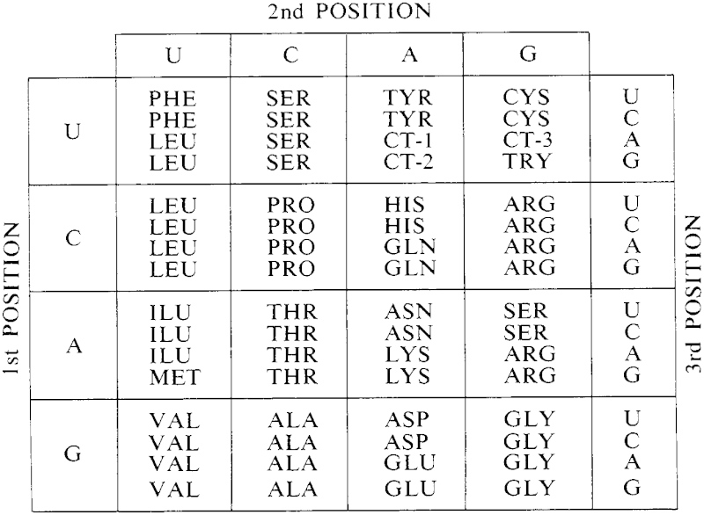

Ou, em termos de DNA:

TTT F Phe TCT S Ser TAT Y Tyr TGT C Cys
TTC F Phe TCC S Ser TAC Y Tyr TGC C Cys
TTA L Leu TCA S Ser TAA * Ter TGA * Ter
TTG L Leu i TCG S Ser TAG * Ter TGG W Trp

CTT L Leu CCT P Pro CAT H His CGT R Arg
CTC L Leu CCC P Pro CAC H His CGC R Arg
CTA L Leu CCA P Pro CAA Q Gln CGA R Arg
CTG L Leu i CCG P Pro CAG Q Gln CGG R Arg

ATT I Ile ACT T Thr AAT N Asn AGT S Ser
ATC I Ile ACC T Thr AAC N Asn AGC S Ser
ATA I Ile ACA T Thr AAA K Lys AGA R Arg
ATG M Met i ACG T Thr AAG K Lys AGG R Arg

GTT V Val GCT A Ala GAT D Asp GGT G Gly
GTC V Val GCC A Ala GAC D Asp GGC G Gly
GTA V Val GCA A Ala GAA E Glu GGA G Gly
GTG V Val GCG A Ala GAG E Glu GGG G Gly
OBS: Códon de Iniciação padrão (Standard Code) ATG (AUG)
Códons de Iniciação Alternativos: O código padrão permite o início em
TTG (UUG) e (CTG) CUG.

Khorana, Holley e Nirenberg receberam o prêmio Nobel 1968 pela elucidação do

Código genético (http://nobelprize.org/nobel_prizes/medicine/laureates/1968/index.html )

É IMPORTANTE:
- Verifique se o replicon objeto de seu estudo segue a Tabela de códigos genéticos padrão;
- Verifique as demais Tabela de códigos genéticos seguidas por outros replicons, mesmo que o seu objeto de estudo seja a bactéria E. coli que segue o CODIGO PADRÃO (para enriquecer os seus conhecimentos).

Veja os códons reconhecidos por diferentes replicons - “The Genetic Codes”:
- 1. The Standard Code
- 2. The Vertebrate Mitochondrial Code
- 3. The Yeast Mitochondrial Code
- 4. The Mold, Protozoan, and Coelenterate Mitochondrial Code and the Mycoplasma/Spiroplasma Code
- 5. The Invertebrate Mitochondrial Code
- 6. The Ciliate, Dasycladacean and Hexamita Nuclear Code
- 9. The Echinoderm and Flatworm Mitochondrial Code
- 10. The Euplotid Nuclear Code
- 11. The Bacterial, Archaeal and Plant Plastid Code
- 12. The Alternative Yeast Nuclear Code

- 13. The Ascidian Mitochondrial Code
- 14. The Alternative Flatworm Mitochondrial Code
- 15. Blepharisma Nuclear Code
- 16. Chlorophycean Mitochondrial Code
- 21. Trematode Mitochondrial Code
- 22. Scenedesmus obliquus Mitochondrial Code
- 23. Thraustochytrium Mitochondrial Code
- 24. Rhabdopleuridae Mitochondrial Code
- 25. Candidate Division SR1 and Gracilibacteria Code
- 26. Pachysolen tannophilus Nuclear Code
- 27. Karyorelict Nuclear Code
- 28. Condylostoma Nuclear Code
- 29. Mesodinium Nuclear Code
- 30. Peritrich Nuclear Code
- 31. Blastocrithidia Nuclear Code
- 33. Cephalodiscidae Mitochondrial UAA-Tyr Code
Quadro 2: O código genético de bactérias é apresentado no Quadro 2 abaixo:

11. The Bacterial "Code" (transl_table=11)
TTT F Phe TCT S Ser TAT Y Tyr TGT C Cys
TTC F Phe TCC S Ser TAC Y Tyr TGC C Cys
TTA L Leu TCA S Ser TAA * Ter TGA * Ter
TTG L Leu i TCG S Ser TAG * Ter TGG W Trp

CTT L Leu CCT P Pro CAT H His CGT R Arg
CTC L Leu CCC P Pro CAC H His CGC R Arg
CTA L Leu CCA P Pro CAA Q Gln CGA R Arg
CTG L Leu i CCG P Pro CAG Q Gln CGG R Arg

ATT I Ile i ACT T Thr AAT N Asn AGT S Ser
ATC I Ile i ACC T Thr AAC N Asn AGC S Ser
ATA I Ile i ACA T Thr AAA K Lys AGA R Arg
ATG M Met i ACG T Thr AAG K Lys AGG R Arg

GTT V Val GCT A Ala GAT D Asp GGT G Gly
GTC V Val GCC A Ala GAC D Asp GGC G Gly
GTA V Val GCA A Ala GAA E Glu GGA G Gly
GTG V Val i GCG A Ala GAG E Glu GGG G Gly

…………………………………………………………………………………………………………..
Vamos agora testar e fixar o que aprendemos!
Questão 6:
Quais são as principais diferenças entre o código genético padrão e o
código genético utilizado por bactérias? Qual é o significado disto?

Resposta Q6:

E aí, .... pesquise!
…………………………………………………………………………………………………………..
O Código Genético é degenerado
Veja, o código genético permite as combinações de nucleotídeos:
4 (4 nucleotídeos/1ª posição) X 4 (4 n /2ª posição) X 4 (4 n /3ª posição) = 64 possibilidades

Mas, todas estas 64 possibilidades codificam para apenas 20 aminoácidos.
Assim, o código genético é degenerado, ou seja, há vários códons que codificam um mesmo aminoácido. Certo!

Códons preferenciais (“Codon usage bias”)
Os diferentes replicons têm diferenças na frequência de ocorrência de códons sinônimos na codificação do DNA.

Existem 64 códons diferentes (61 códons codificam aminoácidos e mais 3 stop códons) mas existem apenas 20 aminoácidos traduzidos diferentes. A superabundância no número de códons permite que muitos aminoácidos sejam codificados por mais de um códon. Por causa de tal redundância, diz-se que o código genético é degenerado.

Devido à degeneração do código genético, a maioria dos aminoácidos pode ser codificada por múltiplos códons sinônimos. Códons sinônimos ocorrem naturalmente com diferentes frequências em diferentes organismos. A escolha dos códons pode afetar a expressão, estrutura e função da proteína. A Tecnologia de DNA recombinante (TDR) utiliza este conhecimento implementando uma técnica denominada otimização de códons, na qual os códons são substituídos por sinônimos, de modo a aumentar a expressão da proteína recombinante desejada. Esta técnica baseia-se no conhecimento preciso das frequências de uso dos diferentes códons (Athey et al 2017).

Quantificar com precisão o viés de uso de códons nos diferentes organismos é útil não somente para otimização de códons, mas também para estudos evolutivos e de tradução: relações filogenéticas de organismos e relações de coevolução de simbiontes (Quadro 3) podem ser exploradas empregando o estudo de semelhanças de uso de códons. Além disso, o uso de códons tem mostrado afetar a estrutura e a função das proteínas através da interferência na cinética de secreção e do dobramento das proteínas excretadas pela célula (“co-translational proteins, translocation of proteins”, Nyathi et al 2013).
Quadro 3:  Associações Simbióticas entre bactérias – Como podem ser? | Relativamente às plantas, os microrganismos podem habitar as raízes, sua superfície e, mais intimamente, o seu tecido interior vascular e células. As associações podem ser agrupadas de acordo com a forma como afetam as plantas, em:  - Mutualismo: quando são benéficos a seus hospedeiros,  - Patogênicos: quando causam doença,  - Parasitas: são microrganismos que se beneficiam em detrimento de seu hospedeiro,  - Comensais não apresentam efeito detectável
Assim, os diferentes organismos usam os vários códons que codificam o mesmo aminoácido com frequências diferentes. Isto é, observava-se uma maior frequência de uso de um códon determinado do que seria esperado por acaso. Como tais vieses surgem é uma área muito debatida da evolução molecular. Tabelas de uso de códons que detalham o viés (códons preferenciais) de uso de códons genômicos para a maioria dos organismos do GenBank e RefSeq podem ser encontradas no banco de dados na Tabela HIVE-Codon Usage Table database (Athey et al 2017 abaixo).

Athey, John; Alexaki, Aikaterini; Osipova, Ekaterina; Rostovtsev, Alexandre; Santana-Quintero, Luis V.; Katneni, Upendra; Simonyan, Vahan; Kimchi-Sarfaty, Chava (2017-09-02). "A new and updated resource for codon usage tables". BMC Bioinformatics. 18 (391): 391. doi:10.1186/s12859-017-1793-7. PMC 5581930. PMID 28865429.
- Lendo e escrevendo sequencias de DNA e de proteínas - Arquivos FASTA
São os arquivos em formatos mais básicos usados para estocar sequências de DNA e de proteína.

Os dados de sequência de DNA são normalmente armazenados em arquivos de texto, às vezes também chamados “flat files”. Estes são arquivos podem ser abertos em quase qualquer editor de texto. O tipo mais comum de arquivo é chamado de arquivo FASTA, no qual as sequências são armazenadas no formato FASTA.

O nome FASTA deriva de um pacote de “software” escrito em meados dos anos 1980 que pesquisava rapidamente grandes coleções de dados de sequência - o “software” é chamado de FASTA, mas era também chamado de FAST-N (nucleotídeo) e FAST-P (proteína).

O formato FASTA deve, no mínimo, ter um cabeçalho (sempre precedido por um “>”) na primeira linha do arquivo, e a sequência começando na segunda linha. O cabeçalho inclui algumas informações mínimas sobre a sequência. Por exemplo, o gene hpcC de Escherichia coli, com o número de acesso X81322.1, pode ser representado da seguinte forma:

Exemplo 1 – Arquivo FASTA de DNA:
Você pode acessar a entrada na base de dados do NCBI usando este link .

>X81322.1 E.coli hpcC gene
GAAGTAGAAGGCGTGGGCCGCCTGGTGAACCGAATTGTTGAGTGAGGAAACAGCGAAATG
AAAAAAGTAAATCATTGGATCAACGGCAAAAATGTTGCAGGTAACGACTACTTCCTGACC
ACCAATCCGGCAACGGGTGAAGTGCTGGCGGATGTGGCCTCTGGCGGTGAAGCGGAGATC
AATCAGGCGGTAGCGACAGCGAAAGAGGCGTTCCCGAAATGGGCCAATCTGCCGATGAAA
GAGCGTGCGCGCCTGATGCGCCGTCTGGGCGATCTGATCGACCAGAACGTGCCAGAGATC
GCCGCGATGGAAACCGCGGACACGGGCCTGCCGATCCATCAGACCAAAAATGTGTTGATC
CCACGCGCTTCTCACAACTTTGAATTTTTCGCGGAAGTCTGCCAGCAGATGAACGGCAAG
ACTTATCCGGTCGACGACAAGATGCTCAACTACACGCTGGTGCAGCCGGTAGGCGTTTGT
GCACTGGTGTCACCGTGGAACGTGCCGTTTATGACCGCCACCTGGAAGGTCGCGCCGTGT
CTGGCGCTGGGCATTACCGCGGTGCTGAAGATGTCCGAACTCTCCCCGCTGACCGCTGAC
CGCCTGGGTGAGCTGGCGCTGGAAGCCGGTATTCCGGCGGGCGTTCTGAACGTGGTACAG
GGCTACGGCGCAACCGCAGGCGATGCGCTGGTCCGTCATCATGACGTGCGTGCCGTGTCG
TTCACCGGCGGTACGGCGACCGGGCGCAATATCATGAAAAACGCCGGGCTGAAAAAATAC
TCCATGGAACTGGGCGGTAAATCGCCGGTGCTGATTTTTGAAGATGCCGATATTGAGCGC
GCGCTGGACGCCGCCCTGTTCACCATCTTCTCGATCAACGGCGAGCGCTGCACCGCCGGT
TCGCGCATCTTTATTCAACAAAGCATCTACCCGGAATTCGTGAAATTTGCCGAACGCGCC
AACCGTGTGCGCGTGGGCGATCCGACCGATCCGAATACCCAGGTTGGGGCGCTTATCAGC
CAGCAACACTGGGAAAAAGTCTCCGGCTATATCCGTCTGGGCATTGAAGAAGGCGCCACC
CTGCTGGCGGGCGGCCCGGATAAACCGTCTGACCTGCCTGCACACCTGAAAGGCGGCAAC
TTCCTGCGCCCAACGGTGCTGGCGGACGTAGATAACCGTATGCGCGTTGCCCAGGAAGAG
ATTTTCGGGCCGGTCGCCTGCCTGCTGCCGTTTAAAGACGAAGCCGAAGCGTTACGCCTG
GCAAACGACGTGGAGTATGGCCTCGCGTCGTACATCTGGACACAGGATGTCAGCAAAGTG
CTGCGTCTGGCGCGCGGCATTGAAGCAGGCATGGTGTTCGTCAACACCCAGTTCGTGCGT
GACCTGCGCCACGCATTTGGCGGCGTAAAACCTCGCACCGGGCGTGAAGGCGGTGGATAC
AGTTCGAAGTGTTCGCGGAAATGAAGAAGAACGTCTGCATTCCATGGCGGACCATCCCA

Arquivos contendo sequências FASTA são comumente denominados com a extensão “.fa” ou “.fasta”. Por exemplo, se eu fosse salvar a sequência acima em um arquivo, eu poderia chamá-lo de "E.coli_hpcC.fasta". Não é obrigatório chamar um arquivo de sequência de DNA xxx.fasta ou xxx.fa (onde xxx representa qualquer combinação de letras ou números usados para nomear um arquivo), e eu poderia chamá-lo “E.coli_hpcC.qualquercoisa” se eu quisesse, mas significaria absolutamente nada para outras pessoas.

O Mundo da bioinformática é cheio de convenções que são regras realmente não escritas. Escolhemos segui-los para facilitar a comunicação e compartilhar dados com outros cientistas.
Ao determinar o tamanho de uma sequência de DNA, falamos em termos de “bases” ou “pares de bases”. A diferença entre estas denominações implica que o último contém ambas as fitas da molécula de DNA. Mas esta nomenclatura não tem consequências em termos de tamanho: uma molécula de 100 bases tem o mesmo comprimento que uma molécula de 100 pares de bases.

As sequências FASTA podem ser usadas para representar:
- sequências de DNA,
- sequencias de proteínas, nas quais cada letra representa um único aminoácido.

Exemplo 2 – Arquivo FASTA de proteína:
Nesse exemplo está apresentada a sequência FASTA de uma desidrogenase de Escherichia coli que tem o número de acesso CAA57102.1 Veja o cabeçalho da entrada do arquivo.

>CAA57102.1 5-carboxymethyl-2-hydroxymuconate semialdehyde dehydrogenase [Escherichia coli]
MKKVNHWINGKNVAGNDYFLTTNPATGEVLADVASGGEAEINQAVATAKEAFPKWANLPMKERARLMRRL
GDLIDQNVPEIAAMETADTGLPIHQTKNVLIPRASHNFEFFAEVCQQMNGKTYPVDDKMLNYTLVQPVGV
CALVSPWNVPFMTATWKVAPCLALGITAVLKMSELSPLTADRLGELALEAGIPAGVLNVVQGYGATAGDA
LVRHHDVRAVSFTGGTATGRNIMKNAGLKKYSMELGGKSPVLIFEDADIERALDAALFTIFSINGERCTA
GSRIFIQQSIYPEFVKFAERANRVRVGDPTDPNTQVGALISQQHWEKVSGYIRLGIEEGATLLAGGPDKP
SDLPAHLKGGNFLRPTVLADVDNRMRVAQEEIFGPVACLLPFKDEAEALRLANDVEYGLASYIWTQDVSK
VLRLARGIEAGMVFVNTQFVRDLRHAFGGVKPRTGREGGGYSSKCSRK

Exemplo 3 (extra)– Arquivo FASTA de proteína:
Abaixo, segue o exemplo do arquivo FASTA de uma amilase de Bacillus sp.
- Vá para o site do GenBank , clique em “protein”, insira o número de acesso AAX85453.1,
- Ou apenas clique aqui em FASTA

>AAX85453.1 amylase [Bacillus sp. WPD616]
MRKEAIHHRSTDNFAYAYDSETLHLRLQTKKNDVDHVELLFGDPYEWHDGAWQFQTMPMRKTGSDGLFDY
WLAEVKPPYRRLRYGFVLRAGGEKLVYTEKGFYHEAPSDDTAYYFCFPFLHRVDLFQAPDWVKDTVWYQI
FPERFANGNPAISPKGARPWGSEDPTPTSFFGGDLQGIIDHLDYLADLGITGIYLTPIFRAPSNHKYDTA
DYFEIDPHFGDKETLKTLVKRCHEKGIRVMLDAVFNHCGYEFGPFQDVLKNGAASRYKDWFHIREFPLQT
EPRPNYDTFAFVPQMPKLNTAHPEVKRYLLDVATYWIREFDIDGWRLDVANEIDHQFWREFRQAVKALKP
DVYILGEIWHDAMPWLRGDQFDAVMNYQLADAALRFFAKEDMSASEFADRLMHVLHSYPKQVNEAAFNLL
GSHDTPRLLTVCGGDVRKVKLLFLFQLTFTGSPCIYYGDEIGMTGGNDPECRKCMVWDPEKQNKELYEHV
KQLIALRKQYRALRRGDVAFLAADDEVNHLVYAKTDGNETVMIIINRSNEAAEIPMPIDARGKWLVNLLT
GERFAAEAETLCVSLPPYGFVLYAVESW

…………………………………………………………………………………………………………..
Vamos agora testar e fixar o que aprendemos!
Questão 7:
O conhecimento do viés de uso de códons em diferentes organismos é útil para
- Construção de recombinantes considerando otimização de códons,
- Estudos evolutivos das relações filogenéticas de organismos
- Estudos das relações de coevolução
- Estudos de tradução de genes e da estrutura e função das proteínas
- Todos acima

Resposta Q7: e

Questão 8:
Com relação aos arquivos FASTA, assinale a alternativa correta:
- Somente sequencias de nucleotídeos podem ser representadas em arquivos FASTA
- Sequencias de nucleotídeos e de proteínas podem ser representadas em arquivos FASTA
- Sequencias de proteínas não podem ser representadas em arquivos FASTA
- FASTA é o formato mais básico para estocar sequências de DNA e de proteína
- b) e d) estão corretas

Resposta Q8: e

Questão 9 – DESAFIO (vamos deixar isto para após cap 2):
a) Busque no NCBI a sequência FASTA de um gene que você tem um interesse particular.

b) Busque no NCBI a sequência FASTA de uma proteína que você tem um interesse particular.

Resposta Q9: Comente aqui os seus achados.

E aí, .... Acertou tudo?

…………………………………………………………………………………………………………..

PARABÉNS, você concluiu COM SUCESSO o Capítulo 1 !

